TỔNG LIÊN ĐOÀN LAO ĐỘNG VIỆT NAM

**TRƯỜNG ĐẠI HỌC TÔN ĐỨC THẮNG**

**KHOA CÔNG NGHỆ THÔNG TIN**



**ĐỒ ÁN MÔN:**

**CÔNG NGHỆ PHẦN MỀM**

**HỆ THỐNG QUẢN LÝ THI TRẮC NGHIỆM**

*Người hướng dẫn*: **ThS.NGUYỄN NGỌC PHIÊN**

*Người thực hiện*: **TẠ MINH HÀO – 51800381**

**NGUYỄN ÁI NGHĨA – 51800086**

*Lớp:* **– 18050202**

*Khoá:* **21,22**

**THÀNH PHỐ HỒ CHÍ MINH, NĂM 2**

TỔNG LIÊN ĐOÀN LAO ĐỘNG VIỆT NAM

**TRƯỜNG ĐẠI HỌC TÔN ĐỨC THẮNG**

**KHOA CÔNG NGHỆ THÔNG TIN**



**ĐỒ ÁN MÔN:**

**CÔNG NGHỆ PHẦN MỀM**

**HỆ THỐNG QUẢN LÝ THI TRẮC NGHIỆM**

*Người hướng dẫn*: **ThS.NGUYỄN NGỌC PHIÊN**

*Người thực hiện*: **TẠ MINH HÀO – 51800381**

**NGUYỄN ÁI NGHĨA – 51800086**

*Lớp:* **– 18050202**

*Khoá:* **21,22**

**THÀNH PHỐ HỒ CHÍ MINH, NĂM 2020**

LỜI CẢM ƠN

Nhóm em xin gửi lời cảm ơn chân thành đến các thầy cô Khoa Công nghệ thông tin trường Đại học Tôn Đức Thắng.

Trong thời gian học tập và rèn luyện tại trường Đại học Tôn Đức Thắng, nhóm em đã nhận được rất nhiều sự giúp đỡ tận tình của quý thầy cô. Thầy cô là người đã hướng dẫn và truyền cảm hứng cho em trong học tập từ những ngày đầu tiên em bước chân vào môi trường đại học. Bên cạnh đó, quý thầy cô còn truyền đạt cho em rất nhiều kiến thức hay và bổ ích, rèn luyện cho em những kĩ năng hữu ích cho công việc của em trong tương lai. Với lòng biết ơn sâu sắc từ tận đáy lòng, em xin chân thành gửi lời cảm ơn đến quý thầy cô, đặc biệt là cô Nguyễn Ngọc Phiên – người đã trực tiếp dẫn dắt nhóm em trong môn Phân tích và thiết kế yêu cầu.

Đồ án này là kết quả của sự nổ lực tìm hiểu và kiến thức mà nhóm em đã học và tìm kiếm thông tin nên nó khó tránh khỏi những sai sót, rất mong quý thầy cô có thể đóng góp ý kiến để em có được thêm nhiều bài học và rút kinh nghiệm cho lần sau hoàn thành tốt hơn.

Lời cuối cùng nhóm em xin chân thành cảm ơn và gửi lời chúc tốt đẹp nhất đến quý thầy cô đã tạo cơ hội cho chúng em có thể trau dồi bản thân trong môn học này.

**ĐỒ ÁN ĐƯỢC HOÀN THÀNH**

**TẠI TRƯỜNG ĐẠI HỌC TÔN ĐỨC THẮNG**

Chúng tôi xin cam đoan đây là sản phẩm đồ án của riêng nhóm em và được sự hướng dẫn của ThS.Nguyễn Ngọc Phiên. Các nội dung nghiên cứu, kết quả trong đề tài này là trung thực và chưa công bố dưới bất kỳ hình thức nào trước đây.

Nếu phát hiện có bất kỳ sự gian lận nào tôi xin hoàn toàn chịu trách nhiệm về nội dung đồ án của mình.Trường đại học Tôn Đức Thắng không liên quan đến những vi phạm tác quyền, bản quyền do chúng tôi gây ra trong quá trình thực hiện (nếu có).

*TP. Hồ Chí Minh, ngày 12 tháng 10 năm 2020*

*Tác giả*

*(đã ký)*

*Nguyễn Ái Nghĩa (Nhóm trưởng)*

PHẦN XÁC NHẬN VÀ ĐÁNH GIÁ CỦA GIẢNG VIÊN

**Phần xác nhận của GV hướng dẫn**

_______________________________________________________________________________________________________________________________________________________________________________________________________________________________________________________________________________________________________________________________________________________________________________________________________________

Tp. Hồ Chí Minh, ngày tháng năm

(kí và ghi họ tên)

**Phần đánh giá của GV chấm bài**

_______________________________________________________________________________________________________________________________________________________________________________________________________________________________________________________________________________________________________________________________________________________________________________________________________________

Tp. Hồ Chí Minh, ngày tháng năm

(kí và ghi họ tên)

TÓM TẮT

* Hiện nay hệ thống thi trắc nghiệm trực tuyến đang được phát triển một cách rộng rãi và được nhiều trường học ứng dụng vào công tác quản lý, tổ chức và đánh giá các kì thi một cách hiệu quả.
* Các hệ thống thi trắc nghiệm thường được phát triển với giao diện đơn giản, thân thiện với người dùng là các học sinh, sinh viên.
* Phần mềm giúp cho nhà trường và giảng viên quản lý và tổ chức các kì thi một cách thuận tiện và khách quan.
* Sau khi lấy đặc tả, thiết kế, phát triển và kiểm thử, thì sản phẩm cuối cùng là một phần mềm quản lý thi trắc nghiệm:
  + Tổ chức và quản lý các đợt thi-môn thi
  + Tạo đề thi và quản lý ngân hàng đề thi
  + Thi trực tuyến
  + Chấm điểm tự động, cập nhật điểm
  + Xem kết quả thi

MỤC LỤC

LỜI CẢM ƠN i

PHẦN XÁC NHẬN VÀ ĐÁNH GIÁ CỦA GIẢNG VIÊN iii

TÓM TẮT iv

MỤC LỤC 1

DANH MỤC CÁC BẢNG BIỂU, HÌNH VẼ, ĐỒ THỊ 3

CHƯƠNG 1 - TỔNG QUAN HỆ THỐNG 4

1.1 Các nghiệp vụ: 4

1.1.1 Các nhiệm vụ cơ bản: 4

1.1.2 Các quy trình nghiệp vụ: 4

1.2 Đặc tả hệ thống: 7

CHƯƠNG 2 - PHÂN TÍCH YÊU CẦU 9

2.1 Đặc tả yêu cầu: 9

2.2 Xác định các Actor: 10

2.3 Xác định các Use Case: 12

CHƯƠNG 3 - THIẾT KẾ YÊU CẦU 17

3.1 Biểu đồ Use Case: 17

3.2 Đặc tả Use Case: 18

3.2.1 Đăng nhập: 18

3.2.2 Quên mật khẩu: 20

3.2.3 Quản lý đơn hàng: 22

3.2.4 Thanh toán: 24

3.2.5 Đăng kí lịch làm: 26

3.2.6 Quản lý nhân viên: 28

3.2.7 Thêm nhân viên: 30

3.2.8 Sửa nhân viên: 31

3.2.9 Đánh giá: 32

3.2.10 Báo cáo hàng tồn kho: 33

3.3 Xây dựng biểu đồ hoạt động: 35

3.4 Xây dựng biểu đồ lớp: 36

DANH MỤC CÁC BẢNG BIỂU, HÌNH VẼ, ĐỒ THỊ

**DANH MỤC HÌNH:**

**DANH MỤC BẢNG:**

1. TỔNG QUAN HỆ THỐNG
   1. Các nghiệp vụ:

1.1.1 Các nghiệp vụ chính:

Để quản lý thi trắc nghiệm cần các nghiệp vụ cơ bản sau:

* Đăng ký và đăng nhập tài khoản học sinh và giảng viên.(quản lý đăng nhập)
* Thi online ( nhập code Môn Thi )
* Quản lý thi trắc nghiệm (Tạo đề, quản lý bài thi, chấm điểm tự động)

1.1.2 Các quy trình nghiệp vụ:

1.1.2.1 Quy trình phục vụ:

* Nhân viên bán hàng sẽ nhận các đơn hàng online từ các ứng dụng đặt hàng như Grab, GoViet, Now, … hoặc Order trực tiếp khi khách hàng đến cửa hàng.

Đặt hàng tại quán:

* Nếu là đặt hàng trực tiếp, khách hàng đến cửa hàng thì nhân viên bán hàng sẽ nhập các sản phẩm khách hàng chọn, nếu sản phẩm không còn được phục vụ hoặc hết nguyên liệu thì nhân viên bán hàng sẽ thông báo cho khách hàng chọn sản phẩm khác.
* Sau đó nhân viên bán hàng sẽ đọc lại những sản phẩm khách hàng chọn và nói tổng giá cho khách.
* Tiếp theo tiến hành thanh toán:
  + Nếu là tiền mặt thì nhân viên nhập số tiền khách trả và trả tiền thừa nếu có sau đó xuất hóa đơn.
  + Nếu thanh toán bằng thẻ thì nhân viên đưa máy quẹt thẻ cho khách thanh toán sau đó xuất hóa đơn và đưa khách kí tên.
  + Nếu thanh toán bằng ví điện tử thì xuất hóa đơn cho khách hàng rồi để khách hàng quét mã QR thanh toán, nhân viên kiểm tra hệ thống có nhận được chưa rồi xác nhận với khách.
* Sau khi thanh toán xong thì nhân viên đưa máy báo để khi pha chế xong thì thông báo cho khách.
* Sau đó thông báo cho nhân viên pha chế để làm.
* Sau khi nhân viên pha chế làm xong thì thông báo đến nhận hàng.

Đặt qua ứng dụng đặt hàng:

* Nếu là đơn hàng từ ứng dụng giao hàng, nhân viên bán hàng sẽ xác nhận và thông báo cho nhân viên pha chế.
* Khi shipper đến lấy hàng, nhân viên bán hàng xác nhận giao hàng, xuất hóa đơn và thanh toán với shipper. Có thể thanh toán bằng tiền mặt, thẻ hoặc ví điện tử.

1.1.2.2 Quy trình quản lý kho:

* Cuối ngày nhân viên quản lý của các chi nhánh sẽ kiểm tra nguyên liệu, tiến hành cập nhật số liệu trên hệ thống và yêu cầu nhập nguyên liệu cho chi nhánh.
* Quản lý nghiệp vụ sẽ tiến hành tìm nguồn hàng, thông báo cho bộ phận kế toán và bắt đầu mua hàng. Tiếp theo sẽ xuất hóa đơn và gửi cho bộ phận kế toán để thanh toán. Sau khi mua hàng thì kiểm tra hàng và phân phối cho chi nhánh.
* Nhân viên quản lý ở chi nhánh sẽ tiến hành kiểm tra hàng trước khi nhập vào kho của chi nhánh. Sau đó xác nhận trên hệ thống đã nhập kho.

1.1.2.3 Quy trình quản lý nhân viên:

* Mỗi tuần các nhân viên sẽ đăng kí lịch làm việc của mình trên hệ thống.
* Nhân viên sẽ có thể chỉnh sửa hoặc xem các thông tin của mình như: ca làm việc, thời gian làm việc, các lỗi của bản thân…
* Nhân viên quản lí sẽ xem các lịch mà nhân viên đã đăng kí để tiến hành xếp lịch làm cho các nhân viên. Quản lí có quyền thêm, sửa (đánh giá hoặc thêm các lỗi) nhân viên trong quá trình làm việc khi nhân viên làm sai hoặc có lỗi.
* Cuối tháng, quản lí sẽ báo cáo thời gian làm việc của các nhân viên cho kế toán. Đồng thời đánh giá nhân viên để quyết định khen thưởng hay phê bình.
* Kế toán sẽ tính lương dựa trên thời gian làm việc của nhân viên và đánh giá của quản lí và phát lương định kì hoặc khi nhận thông báo (quản lí chấp nhận nhân viên ứng lương trước).

1.1.2.4 Quy trình quản lý thu chi:

* Kế toán sẽ tiếp nhận các hóa đơn mua hàng để tiến hành thanh toán cho công ty. Đồng thời kiểm tra các hóa đơn có đúng hay chưa.
* Kế toán sẽ thanh toán lương cho nhân viên hàng tháng.
* Kế toán phải tổng kết thu chi của công ty hàng tháng, đồng thời thống kê doanh thu của các cửa hàng chi nhánh.
* Hệ thống sẽ lưu lại các thông tin hóa đơn thu chi của công ty hàng tháng và doanh thu hàng tháng.

1.1.2.5 Quy trình lập chiến lược Marketing:

* Bộ phận Marketing sẽ lập chiến lược Marketing cho cửa hàng trên hệ thống và thực hiện theo nó.
* Thiết kế các poster để đăng lên trang web của cửa hàng, Google, Facebook.
* Đưa cửa hàng lên tìm kiếm của Google Map, các ứng dụng ăn uống như Foody, Now, Lozi, …
* In các poster để tại quầy, thiết kế đồng phục cho nhân viên.
  1. Đặc tả hệ thống:
  2. Yêu cầu chức năng
  3. Yêu cầu phi chức năng
  4. Sơ đồ use case
  5. Đặc tả use case
  6. Sơ đồ hoạt động

1. PHÂN TÍCH YÊU CẦU
   1. Đặc tả yêu cầu:

Để cải thiện công tác quản lý, chương trình quản lý trong đồ án này được xây dựng với các yêu cầu sau:

* Xây dựng phần mềm ứng dụng theo tiêu chuẩn hiện đại để đáp ứng nhu cầu quản lý của trung tâm với các chức năng chính :
* Quản lý thông tin nhân viên, khách hàng.
* Quản lý tài chính.
* Quản lý việc đặt hàng của khách hàng.
* Các chiến lược Marketing.
* Các ràng buộc về thực thi và thiết kế:
* Giao diện thân thiện, đơn giản với người sử dụng, tốc độ xử lý nhanh.
* Hệ thống được xây dựng trên nền Window form với ngôn ngữ C#. Cơ sở dữ liệu của hệ thống sử dụng Microsoft SQL Server 2000 trở đi với kích thước đủ lớn để lưu trữ thông tin khi sử dụng.
* Có khả năng sao lưu và phục hồi cơ sở dữ liệu khi có sự cố.
* Phần mềm chạy trên hệ điều hành Windows, tương thích với hầu hết các phần cứng.
* Server đủ đáp ứng các request khi ứng dụng gọi đến, không bị quá tải trong giờ cao điểm.
  1. Xác định các Actor:

|  |  |
| --- | --- |
| Tác nhân | Mô tả |
| Nhân viên bán hàng | _ Người tiếp nhận các đơn đặt hàng từ khách hàng.  _ Thanh toán cho khách hàng. |
| Nhân viên phục vụ | _ Người giữ cho cửa hàng sạch sẽ và giúp đỡ khi khách hàng cần. |
| Nhân viên pha chế | _ Người thực hiện pha chế cho các hóa đơn mà khách hàng yêu cầu. |
| Nhân viên quản lý | _ Người xếp lịch làm cho nhân viên.  _ Sửa, thêm hoặc đánh giá nhân viên có làm tốt công việc hay không.  _ Báo cáo hàng tồn kho của chi nhánh và yêu cầu thêm nguyên liệu nếu thiếu.  _ Giải quyết các sự cố xảy ra trong cửa hàng. |
| Quản lý nghiệp vụ | _ Là người quản lý việc bán hàng của các chi nhánh.  _ Theo dõi tồn kho của chi nhánh và phân phối nguyên liệu về các chi nhánh.  _Lựa chọn nhà cung cấp để đảm bảo chất lượng cho sản phẩm của cửa hàng.  _ Cập nhật giá bán cho các sản phẩm tùy vào thị trường. |
| Marketing | _ Người lập ra các chiến lược quảng bá cho cửa hàng.  _ Thiết kế các poster để quảng cáo cũng như đồng phục của nhân viên.  _ Lập ra các sự kiện, các chương trình khuyến mãi vào các dịp đặc biệt để thu hút khách hàng. |
| Kế toán | _ Là người quản lý các thu chi của cửa hàng.  _ Thống kê doanh thu cho cửa hàng.  _ Thống kê tiền lương cho nhân viên.  _ Kiểm tra các hóa đơn. |
| Ứng dụng đặt hàng | _ Là hệ thống khác được khách hàng đặt thông qua các ứng dụng như Grab, GoViet, Now… |
| Quản trị hệ thống | _ Là người tạo tài khoản và phân quyền cho các nhân viên.  _ Sửa và cập nhật hệ thống. |

Bảng 1. 1: Bảng các tác nhân trong hệ thống

* 1. Xác định các Use Case:

|  |  |  |  |
| --- | --- | --- | --- |
| ID | Tên Use Case | Mô tả | Tác nhân tương ứng |
| UC01 | Đăng nhập | Người dùng cần đăng nhập vào hệ thống để tương tác với hệ thống. | Nhân viên, Kế toán, Quản lý nghiệp vụ, Marketing, Quản trị hệ thống. |
| UC01-1 | Đăng xuất | Người dùng đã làm việc xong và đăng xuất tài khoản của mình. | Nhân viên, Kế toán, Quản lý nghiệp vụ, Marketing, Quản trị hệ thống. |
| UC01-2 | Đổi mật khẩu | Người dùng cần đổi mật khẩu của mình nếu muốn dễ nhớ. | Nhân viên, Kế toán, Quản lý nghiệp vụ, Marketing, Quản trị hệ thống |
| UC01-3 | Quên mật khẩu | Khi người dùng quên mật khẩu và muốn lấy lại mật khẩu. | Nhân viên, Kế toán, Quản lý nghiệp vụ, Marketing, Quản trị hệ thống |
| UC02 | Quản lý đơn hàng | Nhân viên bán hàng cần xem thông tin các đơn hàng để báo cho nhân viên pha chế làm. | Nhân viên bán hàng |
| UC03 | Quản lý khách hàng | Nhân viên bán hàng cần quản lý các khách hàng là thành viên của cửa hàng để tích điểm cho khách khi mua hàng. | Nhân viên bán hàng |
| UC04 | Thanh toán | Nhân viên bán hàng sẽ thanh toán cho khách khi khách đặt hàng xong, có thể thanh toán bằng tiền mặt, thẻ hoặc ví điện tử. | Nhân viên bán hàng |
| UC05 | Đăng kí lịch làm | Các nhân viên sẽ đăng kí lịch làm mỗi tuần để quản lý xếp lịch làm cho nhân viên. | Nhân viên |
| UC06 | Xem lương | Cuối tháng nhân viên sẽ có thể xem lương đã làm trong tháng của mình. | Nhân viên |
| UC07 | Xem thức uống | Nhân viên pha chế sẽ được xem thông tin các loại thức uống hoặc sản phẩm của cửa hàng. | Nhân viên pha chế |
| UC08 | Xem công thức | Nhân viên pha chế sẽ được xem công thức các thức uống của cửa hàng. | Nhân viên pha chế |
| UC09 | Quản lý nhân viên | Nhân viên quản lý sẽ quản lý các thông tin của nhân viên bán hàng, phục vụ và pha chế | Nhân viên quản lý |
| UC09-1 | Thêm nhân viên | Nhân viên quản lý sẽ được quyền thêm nhân viên khi có nhân viên mới ở chi nhánh. | Nhân viên quản lý |
| UC09-2 | Sửa nhân viên | Nhân viên quản lý sẽ có thể sửa các thông tin của nhân viên khi thay đổi thông tin như chức vụ, chi nhánh… | Nhân viên quản lý |
| UC09-3 | Đánh giá | Nhân viên quản lý sẽ có thể đánh giá nhân viên và cho nhận xét trong quá trình quan sát nhân viên làm việc. | Nhân viên quản lý |
| UC10 | Sắp xếp lịch, phân công | Nhân viên quản lý sẽ có thể xem các lịch đăng kí làm việc của nhân viên để sắp xếp lịch làm cho nhân viên. | Nhân viên quản lý |
| UC11 | Báo cáo hàng tồn kho | Nhân viên quản lý phải theo dõi hàng trong kho của chi nhánh và báo cáo cũng như yêu cầu nhập thêm hàng vào chi nhánh. | Nhân viên quản lý |
| UC12 | Báo cáo tổng kết giờ làm của nhân viên | Cuối tháng nhân viên quản lý sẽ báo cáo giờ làm của nhân viên để Kế toán thống kê lương cho nhân viên. | Nhân viên quản lý |
| UC13 | Thống kê doanh thu | Kế toán sẽ thống kê doanh thu cho các chi nhánh. | Kế toán |
| UC14 | Kiểm tra hóa đơn | Kế toán sẽ kiểm tra các hóa đơn thu chi của công ty để chi tiền. | Kế toán |
| UC15 | Thống kê lương nhân viên | Kế toán sẽ thống kê lương nhân viên từ các chi nhánh để phát lương cho nhân viên. | Kế toán |
| UC16 | Xem sản phẩm | Các ứng dụng đặt hàng liên kết với hệ thống có thể xem các sản phẩm của cửa hàng. | Ứng dụng đặt hàng |
| UC17 | Đặt hàng | Các ứng dụng đặt hàng liên kết với hệ thống có thể đặt các đơn hàng. | Ứng dụng đặt hàng |
| UC18 | Cập nhật giá bán | Quản lý nghiệp vụ có thể thay đổi giá bán các sản phẩm tùy theo thị trường. | Quản lý nghiệp vụ |
| UC19 | Quản lý hàng hóa | Quản lý nghiệp vụ sẽ quản lý các hàng hóa của cửa hàng. Bao gồm nguyên liệu và các vật dụng khác. | Quản lý nghiệp vụ |
| UC19-1 | Nhập hàng | Nếu có yêu cầu nhập nguyên liệu từ nhân viên quản lý của một chi nhánh thì quản lý nghiệp vụ sẽ tìm nguồn hàng và phân phối về chi nhánh đó. | Quản lý nghiệp vụ |
| UC19-2 | Quản lý tồn kho | Quản lý nghiệp vụ có thể xem tồn kho của các chi nhánh và xem xét mức độ sử dụng của chi nhánh đó mà thay đổi mức an toàn tồn kho. | Quản lý nghiệp vụ |
| UC20 | Quản lý bán hàng | Quản lý nghiệp vụ sẽ xem được chi nhánh nào đông hay vắng để có thể đưa ra các chiến lược bán hàng. | Quản lý nghiệp vụ |
| UC21 | Lựa chọn nhà cung cấp | Quản lý nghiệp vụ có thể lưu các thông tin của nhà cung cấp và lựa chọn nhà cung cấp đáng tin cậy để đặt hàng. | Quản lý nghiệp vụ |
| UC22 | Đăng quảng cáo | Bộ phận Marketing có thể đăng quảng cáo của cửa hàng hay các chương trình lên các trang web. | Marketing |
| UC23 | Quản lý sự kiện | Bộ phận Marketing có thể tạo ra các sự kiện hay chương trình khuyến mãi cho cửa hàng vào những dịp đặc biệt. | Marketing |
| UC24 | Lập kế hoạch marketing | Bộ phận Marketing sẽ đề ra các chiến lược marketing và lưu lại để thực hiện. | Marketing |
| UC25 | Tạo người dùng | Quản trị hệ thống sẽ có thể tạo tài khoản cho các nhân viên và phân quyền. | Quản trị hệ thống |
| UC26 | Bảo trì hệ thống | Quản trị hệ thống sẽ có thể thay dổi hay sửa lỗi cho hệ thống tốt hơn. | Quản trị hệ thống |

Bảng 1. 2: Bảng các Use Case trong hệ thống

1. THIẾT KẾ YÊU CẦU
   1. 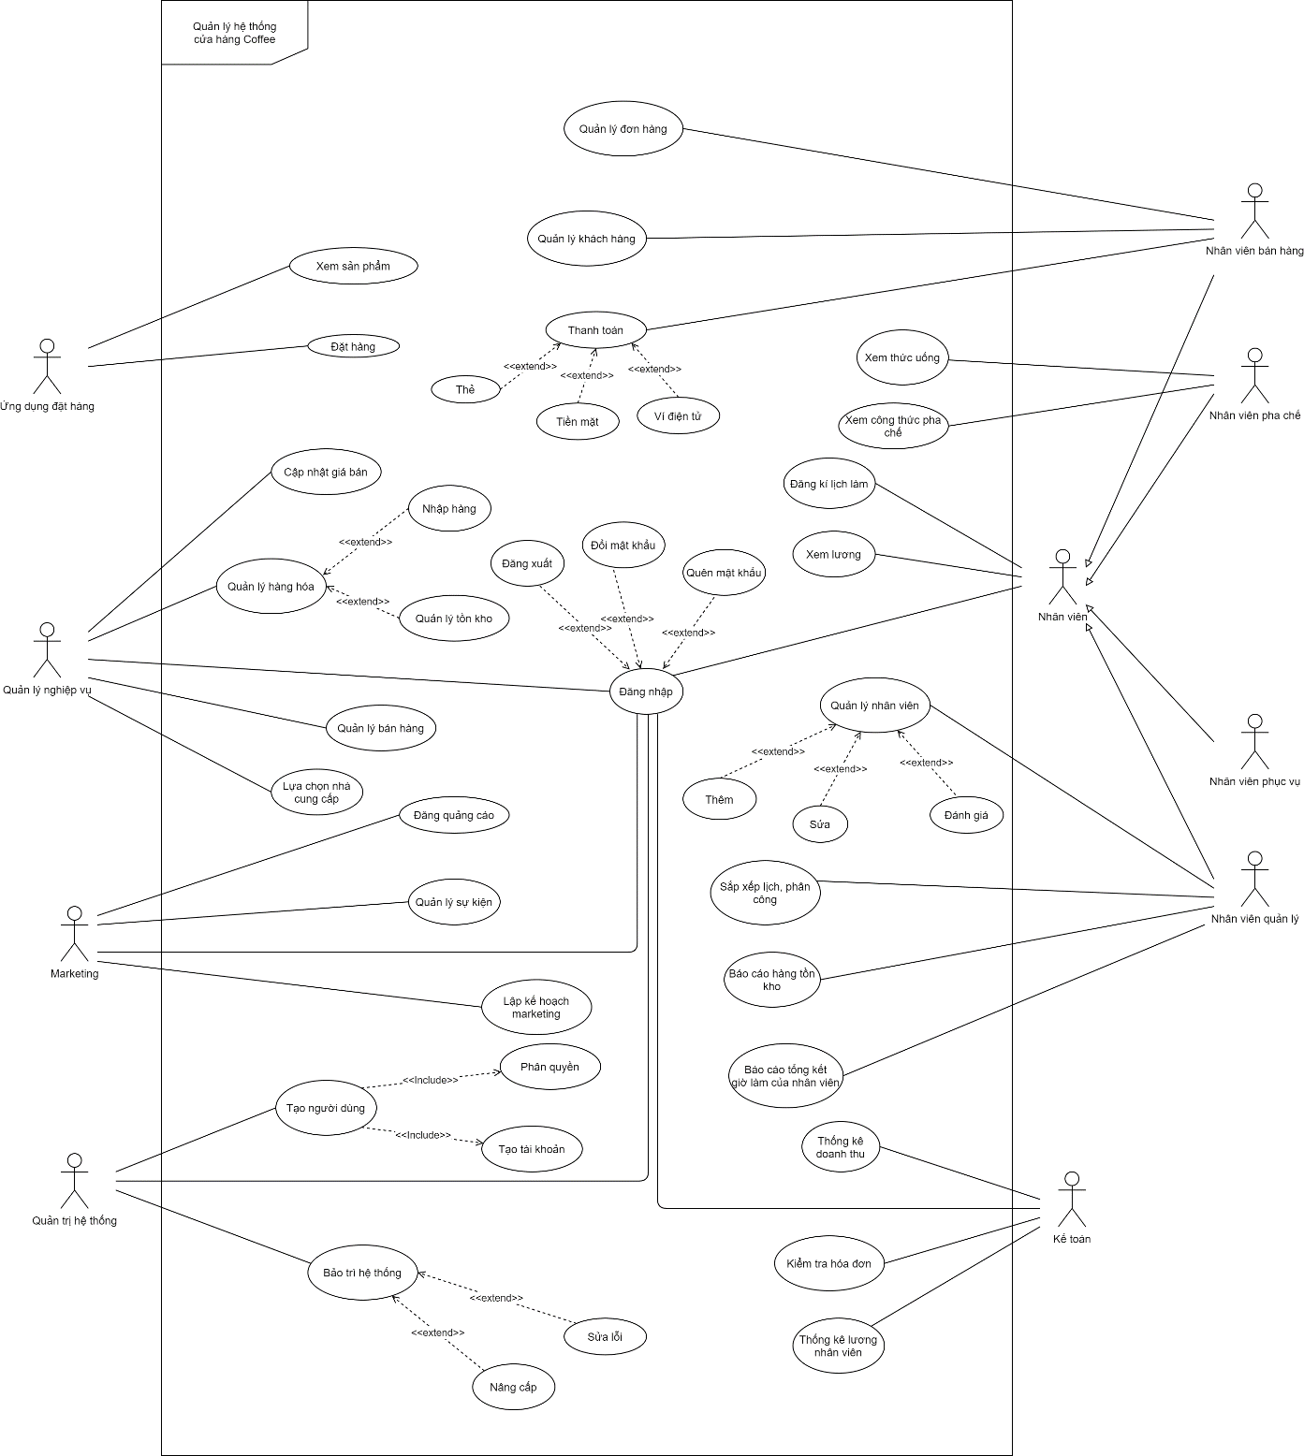 Biểu đồ Use Case:

Hình 2. 1: Sơ đồ Use Case

* 1. Đặc tả Use Case:

3.2.1 Đăng nhập:

|  |  |  |
| --- | --- | --- |
| **Use Case Name:** Đăng nhập | **ID:** UC01 | **Priority:** Must have |
| **Actor:** Nhân viên, quản lý nghiệp vụ, quản trị hệ thống, marketing, kế toán. | | |
| **Description:** Use case này bắt buộc các actor phải đăng nhập để tương tác với hệ thống. | | |
| **Trigger:** Tác nhân muốn đăng nhập vào hệ thống | | |
| **Preconditions:**   * Tài khoản người dùng đã được tạo sẵn. * Tài khoản người dùng đã được phân quyền. | | |
| **Basic Flow:**   1. Người dùng truy cập vào hệ thống. 2. Người dùng chọn phương thức đăng nhập bằng tài khoản được cấp. 3. Người dùng nhập tài khoản và chọn “Đăng nhập”. 4. Hệ thống xác nhận đăng nhập thành công và cho phép người dùng truy cập vào hệ thống. 5. Hệ thống ghi nhận hoạt động đăng nhập. | | |
| **Exception Flow:**  4a. Hệ thống xác thực thông tin đăng nhập không thành công và hiển thị thông báo.  4a1. Người dùng chọn lệnh “Hủy đăng nhập”.  *Use Case dừng lại.*  4a2. Nhân viên chọn lệnh “Quên mật khẩu”.  *Use Case tiếp tục Use Case UC01-3.* | | |
| **Postconditions:**   * Người dùng đăng nhập thành công. * Hệ thống ghi nhận đăng nhập thành công. | | |
| **Business Rule:**  *Người dùng đăng nhập sai thông tin ở lần thứ 6 liên tiếp sẽ bị khóa tài khoản 30 phút.* | | |
| **Non-functional Requirement:**  *Time out cho màn hình đăng nhập dưới 1 phút.*  *Mật khẩu của người dùng phải được hash bằng SHA-1.* | | |

3.2.2 Quên mật khẩu:

|  |  |  |
| --- | --- | --- |
| **Use Case Name:** Quên mật khẩu | **ID:** UC01-3 | **Priority:** High |
| **Actor:** Nhân viên, quản lý nghiệp vụ, quản trị hệ thống, marketing, kế toán. | | |
| **Description:** Use case này cho phép actor lấy lại mật khẩu nếu đã quên. | | |
| **Trigger:** Tác nhân muốn lấy lại mật khẩu | | |
| **Preconditions:**   * Tài khoản người dùng đã được tạo sẵn. | | |
| **Basic Flow:**   1. Người dùng truy cập vào hệ thống. 2. Người dùng chọn “Quên mật khẩu”. 3. Hệ thống xác nhận và chuyển sang màn hình nhập thông tin. 4. Người dùng nhập thông tin và trả lời các câu hỏi của hệ thống. 5. Người dùng chọn “Xác nhận”. 6. Hệ thống xác nhận thành công và gửi lại mật khẩu mới qua số điện thoại của người dùng. 7. Hệ thống ghi nhận lại lịch sử thay đổi mật khẩu của tài khoản. | | |
| **Exception Flow:**  6a. Hệ thống xác thực không thành công và hiển thị thông báo.  6a1. Người dùng chọn lệnh “Nhập lại”.  *Use Case quay lại bước 3.*  6a2. Nhân viên chọn lệnh “Hủy”.  *Use Case dừng lại.* | | |
| **Postconditions:**   * Người dùng lấy lại mật khẩu thành công. * Hệ thống ghi nhận đổi mật khẩu thành công. | | |
| **Business Rule:**  *Người dùng nhập sai thông tin ở lần thứ 3 liên tiếp sẽ bị khóa tài khoản 30 phút.* | | |
| **Non-functional Requirement:**  *Time out cho màn hình nhập thông tin nếu nhập quá 5 phút.* | | |

3.2.3 Quản lý đơn hàng:

|  |  |  |
| --- | --- | --- |
| **Use Case Name:** Quản lý đơn hàng | **ID:** UC02 | **Priority:** High |
| **Actor:** Nhân viên bán hàng | | |
| **Description:** Use case này cho phép nhân viên bán hàng tiếp nhận đơn đặt hàng của khách hàng. | | |
| **Trigger:** Khách hàng đặt hàng (tại cửa hàng hoặc online). | | |
| **Preconditions:**   * Đăng nhập vào hệ thống với vai trò là nhân viên bán hàng. * Đơn của khách hàng phải là những sản phẩm có phục vụ tại cửa hàng. | | |
| **Basic Flow:**   1. Nhân viên chọn lệnh “Quản lý đơn hàng” trong chức năng của mình. 2. Nhân viên chọn đơn hàng online cần xem hoặc thêm mới đơn hàng. 3. Nhân viên chọn lệnh “Hoàn tất”. 4. Hệ thống xác nhận thông tin và cập nhật vào dữ liệu đơn hàng. 5. Hệ thống ghi nhận lịch sử sửa đổi thành công vào History. | | |
| 2a. Nhân viên chọn đơn hàng online cần xem.  2a1. Hệ thống chuyển sang màn hình thông tin các sản phẩm của đơn.  2a2. Nhân viên bấm “Xác nhận”.  *Use Case tiếp tục bước 3* | | |
| **Alternative Flow:**  2b. Nhân viên chọn lệnh “Thêm mới đơn hàng”.  2b1. Hệ thống chuyển sang màn hình Menu.  2b2. Nhân viên chọn sản phẩm khách hàng yêu cầu.  2b3. Hệ thống hiện thị đơn hàng mới.  *Use Case tiếp tục bước 3* | | |
| **Exception Flow:**  4a. Hệ thống xác nhận “Thêm đơn hàng” không thành công và hiển thị thông báo.  4a1. Nhân viên chọn lệnh Hủy.  *Use Case dừng lại*  4a2. Nhân viên chọn lệnh “Nhập lại”.  4a2-1. Hệ thống hiển thị màn hình đơn hàng mới với nhắc nhở các chỗ còn thiếu hoặc sai.  4a2-3. Nhân viên chỉnh sửa và thêm vào chỗ còn thiếu.  *Use Case tiếp tục* | | |
| **Postconditions:**   * Nhân viên xác nhận hoặc thêm đơn hàng thành công. * Hệ thống ghi nhận đơn hàng. | | |
| **Business Rule:**  *Thông tin đơn hàng phải điền đầy đủ, không được bỏ sót.* | | |
| **Non-functional Requirement:**  *Time out cho màn hình không làm việc quá 5 phút.* | | |

3.2.4 Thanh toán:

|  |  |  |
| --- | --- | --- |
| **Use Case Name:** Thanh toán | **ID:** UC04 | **Priority:** High |
| **Actor:** Nhân viên bán hàng | | |
| **Description:** Use case này cho phép nhân viên bán hàng thanh toán và xuất hóa đơn cho khách hàng. | | |
| **Trigger:** Khách hàng thanh toán cho hóa đơn. | | |
| **Preconditions:**   * Đăng nhập vào hệ thống với vai trò là nhân viên bán hàng. * Đơn của khách đã nhập đầy đủ. | | |
| **Basic Flow:**   1. Nhân viên chọn lệnh “Thanh toán” trong đơn hàng. 2. Nhân viên chọn phương thức thanh toán. 3. Nhân viên chọn “Hoàn tất”. 4. Hệ thống xác nhận thông tin và cập nhật vào dữ liệu đơn hàng. 5. Hệ thống ghi nhận lịch sử thanh toán thành công vào History. | | |
| 2a. Nhân viên chọn thanh toán bằng tiền mặt.  2a1. Hệ thống chuyển sang màn hình thông tin hóa đơn.  2a2. Nhân viên nhập số tiền khách đưa.  2a3. Hệ thống tự tính tiền thừa.  2a4. Nhân viên bấm xuất hóa đơn.  2a5. Hệ thống xuất hóa đơn.  *Use Case tiếp tục bước 3* | | |
| 2b. Nhân viên chọn thanh toán bằng thẻ.  2b1. Sau khi thanh toán xong, nhân viên bấm xuất hóa đơn.  2b2. Hệ thống xuất hóa đơn.  *Use Case tiếp tục bước 3* | | |
| **Alternative Flow:**  2c. Nhân viên chọn thanh toán bằng ví điện tử.  2c1. Nhân viên nhấn xuất hóa đơn.  2c2. Hệ thống xuất hóa đơn với mã QR để khách quét.  2c3. Hệ thống kiểm tra nhận được tiền thành công.  *Use Case tiếp tục bước 3* | | |
| **Exception Flow:**  Không có. | | |
| **Postconditions:**   * Nhân viên thanh toán cho khách hàng thành công. * Hệ thống ghi nhận đã thanh toán. | | |
| **Business Rule:**  *Mỗi đơn hàng đều phải xuất hóa đơn khi thanh toán.* | | |
| **Non-functional Requirement:**  *Time out cho màn hình không làm việc quá 5 phút.* | | |

3.2.5 Đăng kí lịch làm:

|  |  |  |
| --- | --- | --- |
| **Use Case Name:** Đăng kí lịch làm | **ID:** UC05 | **Priority:** High |
| **Actor:** Nhân viên | | |
| **Description:** Use case này cho phép các nhân viên đăng kí lịch làm việc trong tuần theo các ca. | | |
| **Trigger:** Nhân viên muốn đăng kí lịch làm. | | |
| **Preconditions:**   * Đăng nhập vào hệ thống với vai trò là nhân viên. * Thời gian đăng kí chưa hết. | | |
| **Basic Flow:**   1. Nhân viên chọn chức năng “Đăng kí lịch làm” trong đơn hàng. 2. Nhân viên chọn các ca làm ở các ngày tương ứng trên lịch. 3. Nhân viên chọn “Hoàn tất”. 4. Hệ thống xác nhận thông tin và cập nhật vào lịch làm của nhân viên. 5. Hệ thống ghi nhận lịch sử đăng kí lịch làm thành công vào History. 6. Nhân viên chọn lệnh xem lịch làm để coi lại lịch đã đăng kí thành công. | | |
| **Exception Flow:**  4a. Hệ thống xác nhận đăng kí không thành công và hiện thông báo.  4a1. Nhân viên chọn “Đăng kí lại”.  *Use Case quay lại bước 2.*  6a. Nhân viên chọn lệnh “Sửa lịch làm” để sửa lại lịch đã đăng kí nhầm.  *Use Case quay lại bước 2.* | | |
| **Postconditions:**   * Nhân viên đăng kí lịch làm thành công. * Hệ thống ghi nhận lịch đăng kí của nhân viên. | | |
| **Business Rule:**  *Mỗi ca tối đa chỉ được 6 nhân viên đăng kí.*  *Không được có ca nào mà không có nhân viên đăng kí.* | | |
| **Non-functional Requirement:**  *Time out cho màn hình không làm việc quá 10 phút.* | | |

3.2.6 Quản lý nhân viên:

|  |  |  |
| --- | --- | --- |
| **Use Case Name:** Quản lý nhân viên | **ID:** UC09 | **Priority:** Middle |
| **Actor:** Nhân viên quản lý | | |
| **Description:** Use case này cho phép nhân viên quản lý xem và quản lý các thông tin của nhân viên. | | |
| **Trigger:** Quản lý cần xem thông tin nhân viên. | | |
| **Preconditions:**   * Đăng nhập vào hệ thống với vai trò là nhân viên quản lý. | | |
| **Basic Flow:**   1. Quản lý chọn lệnh “Quản lý nhân viên” trong chức năng của mình. 2. Hệ thống hiển thị danh sách nhân viên và chức vụ. 3. Quản lý chọn nhân viên cần xem thông tin. 4. Quản lý xem thông tin nhân viên. 5. Sau khi xong Quản lý chọn “Đóng”. 6. Hệ thống quay lại danh sách nhân viên. | | |
| 3a. Quản lý chọn “Thêm” để thêm nhân viên mới.  *Use Case tiếp tục Use Case UC09-1.* | | |
| **Alternative Flow:**  4a. Quản lý chọn lệnh “Sửa” để sửa thông tin nhân viên.  *Use Case tiếp tục Use Case UC09-2.*  4b. Quản lý chọn lệnh “Đánh giá” để đánh giá nhân viên.  *Use Case tiếp tục Use Case UC09-3.* | | |
| **Exception Flow:**  Không có | | |
| **Postconditions:**   * Quản lý nắm được các thông tin của nhân viên. | | |
| **Business Rule:**  *Thông tin nhân viên phải chính xác.* | | |
| **Non-functional Requirement:**  *Time out cho màn hình không làm việc quá 10 phút.* | | |

3.2.7 Thêm nhân viên:

|  |  |  |
| --- | --- | --- |
| **Use Case Name:** Thêm nhân viên | **ID:** UC09-1 | **Priority:** Middle |
| **Actor:** Nhân viên quản lý | | |
| **Description:** Use case này cho phép nhân viên quản lý thêm nhân viên mới vào hệ thống. | | |
| **Trigger:** Quản lý cần thêm thông tin nhân viên mới. | | |
| **Preconditions:**   * Đăng nhập vào hệ thống với vai trò là nhân viên quản lý. | | |
| **Basic Flow:**   1. Hệ thống hiển thị các mục thông tin cần điền. 2. Quản lý nhập các thông tin. 3. Quản lý chọn “Hoàn tất”. 4. Hệ thống xác nhận thêm thành công và lưu vào dữ liệu nhân viên. 5. Hệ thống cập nhật lịch sử và quay lại màn hình danh sách nhân viên. | | |
| **Exception Flow:**  5a. Hệ thống xác nhận thêm nhân viên không thành công và hiển thị thông báo.  5a1. Quản lý chọn “Nhập lại”.  *Use Case quay lại bước 3.* | | |
| **Postconditions:**   * Quản lý thêm được các thông tin của nhân viên mới. | | |
| **Business Rule:**  *Thông tin nhân viên phải điền đầy đủ, không được bỏ sót.* | | |
| **Non-functional Requirement:**  *Time out cho màn hình không làm việc quá 5 phút.*  *Thông tin nhân viên phải được mã hóa bằng AES.* | | |

3.2.8 Sửa nhân viên:

|  |  |  |
| --- | --- | --- |
| **Use Case Name:** Sửa nhân viên | **ID:** UC09-2 | **Priority:** Middle |
| **Actor:** Nhân viên quản lý | | |
| **Description:** Use case này cho phép nhân viên quản lý sửa thông tin nhân viên trong hệ thống. | | |
| **Trigger:** Quản lý cần sửa thông tin của nhân viên. | | |
| **Preconditions:**   * Đăng nhập vào hệ thống với vai trò là nhân viên quản lý. | | |
| **Basic Flow:**   1. Hệ thống hiển thị thông tin nhân viên cho Quản lý sửa. 2. Quản lý sửa các thông tin. 3. Quản lý chọn “Hoàn tất”. 4. Hệ thống xác nhận sửa thành công và lưu vào dữ liệu nhân viên. 5. Hệ thống cập nhật lịch sử và quay lại màn hình danh sách nhân viên. | | |
| **Exception Flow:**  Không có | | |
| **Postconditions:**   * Quản lý sửa được các thông tin của nhân viên. | | |
| **Business Rule:**  *Thông tin nhân viên phải điền đầy đủ, không được bỏ sót.* | | |
| **Non-functional Requirement:**  *Time out cho màn hình không làm việc quá 5 phút.*  *Thông tin nhân viên phải được mã hóa bằng AES.* | | |

3.2.9 Đánh giá:

|  |  |  |
| --- | --- | --- |
| **Use Case Name:** Sửa nhân viên | **ID:** UC09-2 | **Priority:** Middle |
| **Actor:** Nhân viên quản lý | | |
| **Description:** Use case này cho phép nhân viên quản lý sửa thông tin nhân viên trong hệ thống. | | |
| **Trigger:** Quản lý cần sửa thông tin của nhân viên. | | |
| **Preconditions:**   * Đăng nhập vào hệ thống với vai trò là nhân viên quản lý. | | |
| **Basic Flow:**   1. Hệ thống hiển thị thông tin nhân viên và các mục đánh giá. 2. Quản lý đánh giá các mục tương ứng và nhận xét. 3. Quản lý chọn “Hoàn tất”. 4. Hệ thống xác nhận đánh giá thành công và lưu vào dữ liệu nhân viên. 5. Hệ thống cập nhật lịch sử và quay lại màn hình danh sách nhân viên. | | |
| **Exception Flow:**  Không có | | |
| **Postconditions:**   * Quản lý đánh giá được các nhân viên. | | |
| **Business Rule:**  *Đánh giá phải trung thực và chính xác.* | | |
| **Non-functional Requirement:**  *Time out cho màn hình không làm việc quá 5 phút.* | | |

3.2.10 Báo cáo hàng tồn kho:

|  |  |  |
| --- | --- | --- |
| **Use Case Name:** Báo cáo hàng tồn kho | **ID:** UC11 | **Priority:** High |
| **Actor:** Nhân viên quản lý | | |
| **Description:** Use case này cho phép nhân viên quản lý báo cáo hàng tồn kho cho Quản lý nghiệp vụ để kịp thời cung cấp hàng cho chi nhánh. | | |
| **Trigger:** Quản lý muốn báo cáo hàng tồn kho. | | |
| **Preconditions:**   * Đăng nhập vào hệ thống với vai trò là nhân viên quản lý. | | |
| **Basic Flow:**   1. Quản lý chọn lệnh “Báo cáo hàng tồn kho” trong chức năng của mình. 2. Hệ thống hiển thị danh sách các nguyên liệu và số liệu của cửa hàng. 3. Quản lý chọn các ô số lượng và sửa lại theo hiện trạng của cửa hàng. 4. Quản lý chọn “Hoàn tất”. 5. Hệ thống cập nhật số liệu hàng tồn kho của chi nhánh. 6. Hệ thống ghi lại lịch sử thay đổi. | | |
| **Alternative Flow:**  4a. Quản lý chọn lệnh “Yêu cầu thêm hàng” khi cửa hàng thiếu nguyên liệu.  4a1. Quản lý chọn nguyên liệu cần và nhập số lượng.  4a2. Quản lý chọn “Hoàn tất”.  4a3. Hệ thống gửi yêu cầu đến Quản lý nghiệp vụ.  *Use Case tiếp tục bước 5.* | | |
| **Exception Flow:**  Không có | | |
| **Postconditions:**   * Quản lý báo cáo được tồn kho và yêu cầu nhập hàng khi thiếu hàng. | | |
| **Business Rule:**  *Quản lý phải báo cáo hàng tồn kho mỗi ngày.* | | |
| **Non-functional Requirement:**  *Time out cho màn hình không làm việc quá 6 phút.* | | |

* 1. Xây dựng biểu đồ hoạt động:

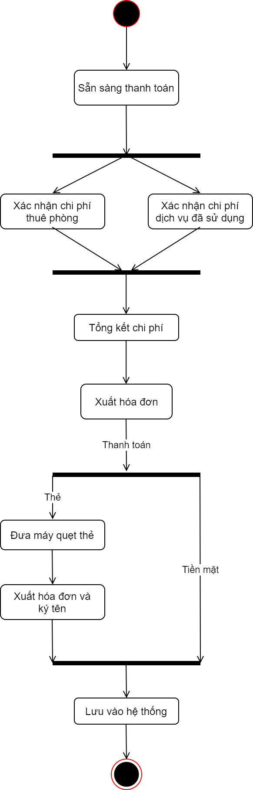Biểu đồ hoạt động quy trình thanh toán

Hình 2. 2: Biểu đồ hoạt động Quy trình thanh toán

* 1. Xây dựng biểu đồ lớp:

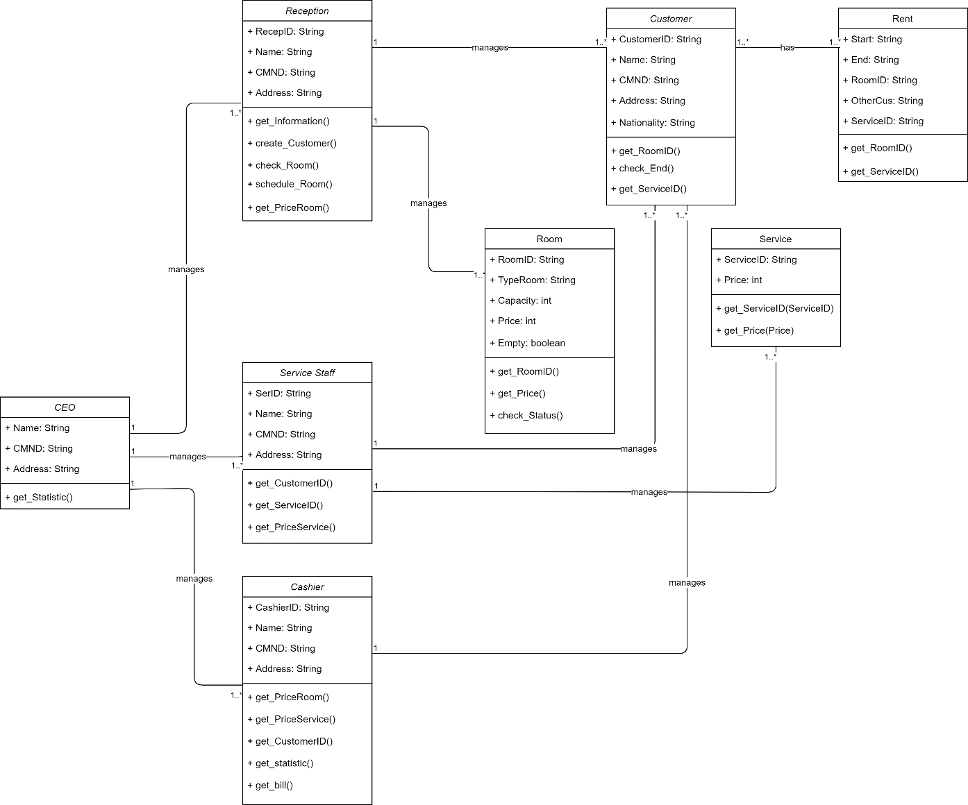

Hình 2. 3: Biểu đồ class